รายงานผลการดำเนินการเพื่อจัดการความเสี่ยงต่อการทุจริต
ของสถานีตำรวจภูธรโพนทราย จังหวัดร้อยเอ็ด
ประจำปีงบประมาณ พ.ศ.2569

บทนำ
ตามที่สถานีตํารวจภูธรโพนทราย ได้ดําเนินการเพื่อจัดการความเสี่ยงต่อการทุจริตและได้มีแผนบริหารความเสี่ยงต่อการทุจริตประจําปีงบประมาณ ๒๕69 หน่วยงานนั้น
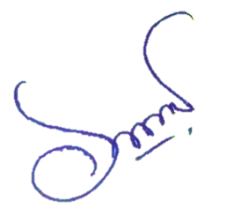
สถานีตํารวจภูธรโพนทราย ได้ดําเนินการเพื่อจัดการความเสี่ยงต่อการทุจริตเป็นกิจกรรมและการดําเนินการตามมาตรการเพื่อบริหารความเสี่ยงต่อการทุจริตโดยดําเนินการแยกตามสายงานในหน่วยงาน
อันได้แก่
1.งานอํานวยการ
2.งานป้องกันปราบปราม
3.งานจราจร
4.งานสืบสวน
5.งานสอบสวน
โดยได้ดําเนินการจัดการความเสี่ยงอย่างเป็นรูปธรรม มีภาพแสดงกิจกรรมมาตรการ ดังรายงาน
ผลการดําเนินการและ หน่วยงานได้เปิดเผยข้อมูลการดําเนินการเป็นการเปิดเผยข้อมูลสาธารณะ เพื่อให้บุคคล
ทั่วไปได้รับทราบตามรายงานจัดทําโดยคณะทํางานขับเคลื่อนและกํากับติดตามการประเมินคุณธรรมและความโปร่งใสในการดําเนินงานของหน่วยงานภาครัฐ (Integrity & Transparency Assessment : ITA) ของ
สถานีตํารวจภูธรโพนทรายมีรายละเอียดตามข้อมูลแนบท้ายนี้

พ.ต.อ.
( อนุวัตร บุญวิเศษ )
ผกก.สภ.โพนทราย

รายงานผลการดำเนินการเพื่อจัดการความเสี่ยงการทุจริต ของสถานีตำรวจภูธรโพนทรายประจำปีงบประมาณ พ.ศ.2569

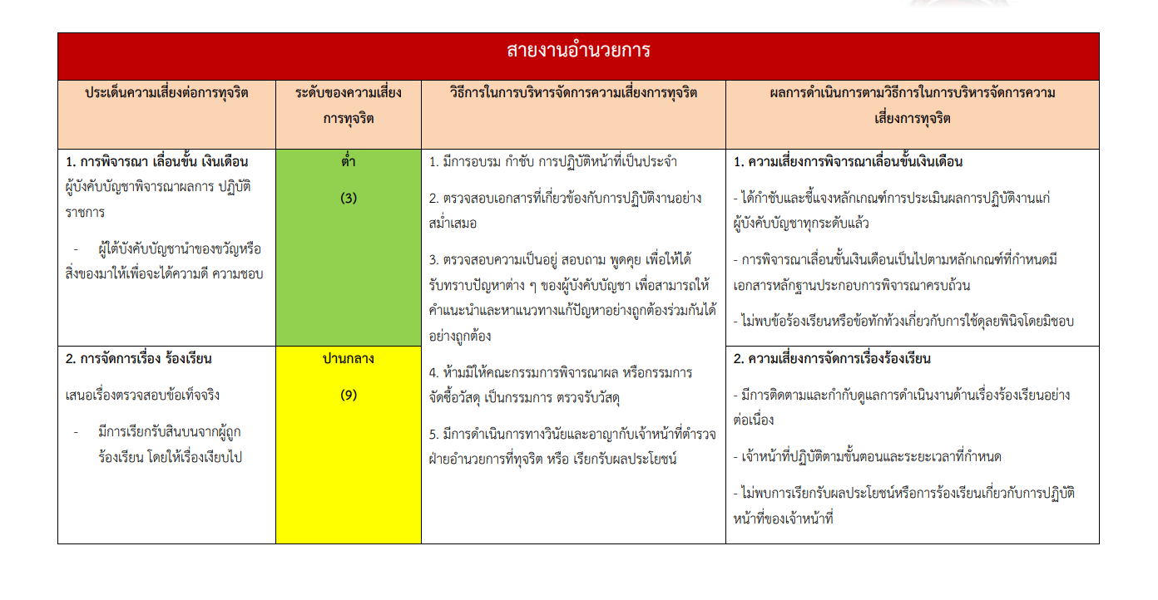
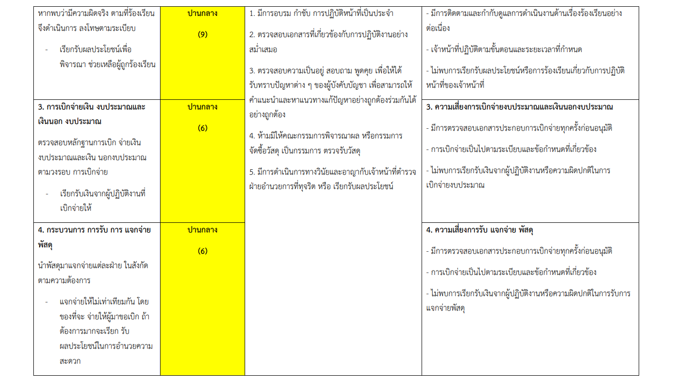

รายงานผลการดำเนินการเพื่อจัดการความเสี่ยงการทุจริต ของสถานีตำรวจภูธรโพนทรายประจำปีงบประมาณ พ.ศ.2569

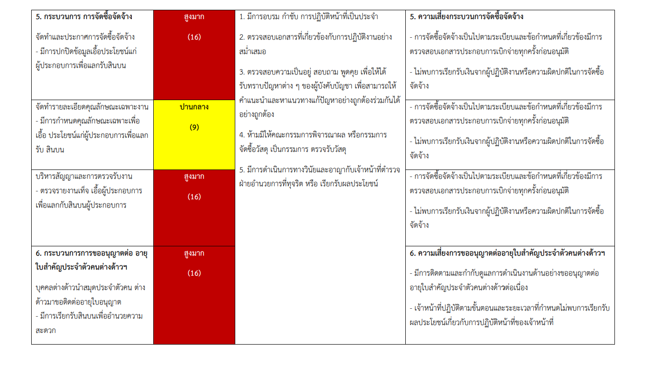

ภาพกิจกรรมการดำเนินการตามมาตรการ
ประกาศนโยบายต่อต้านการทุจริต (Anti-Bribery Policy) บนเว็บไซต์ของ สภ.
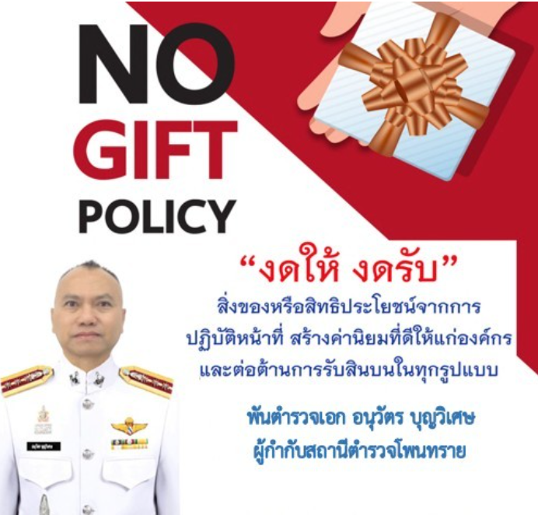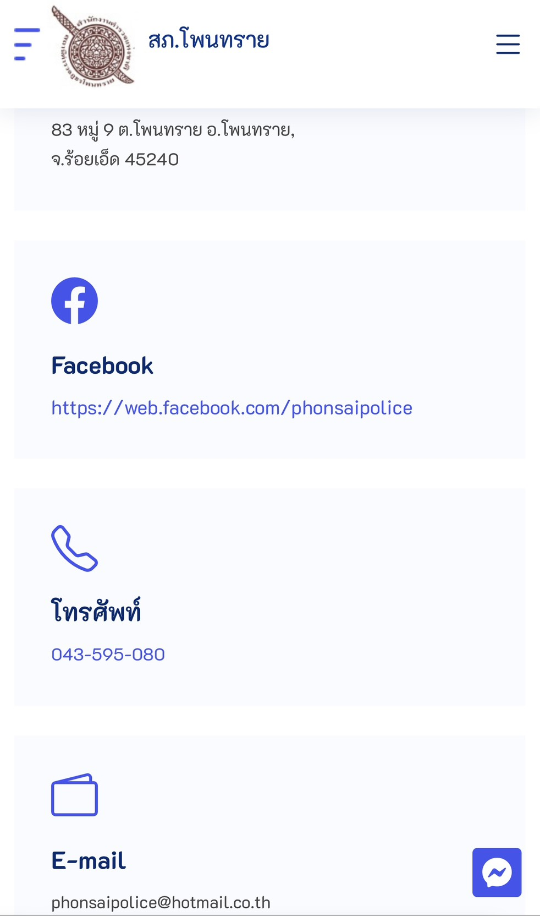

ภาพกิจกรรมการดำเนินการตามมาตรการ
ป้ายช่องทางการร้องเรียนการทุจริต/รับสินบน ติตตั้ง ณ จุดบริการประชาชน One StopService และเว็บไซต์ของ สภ.

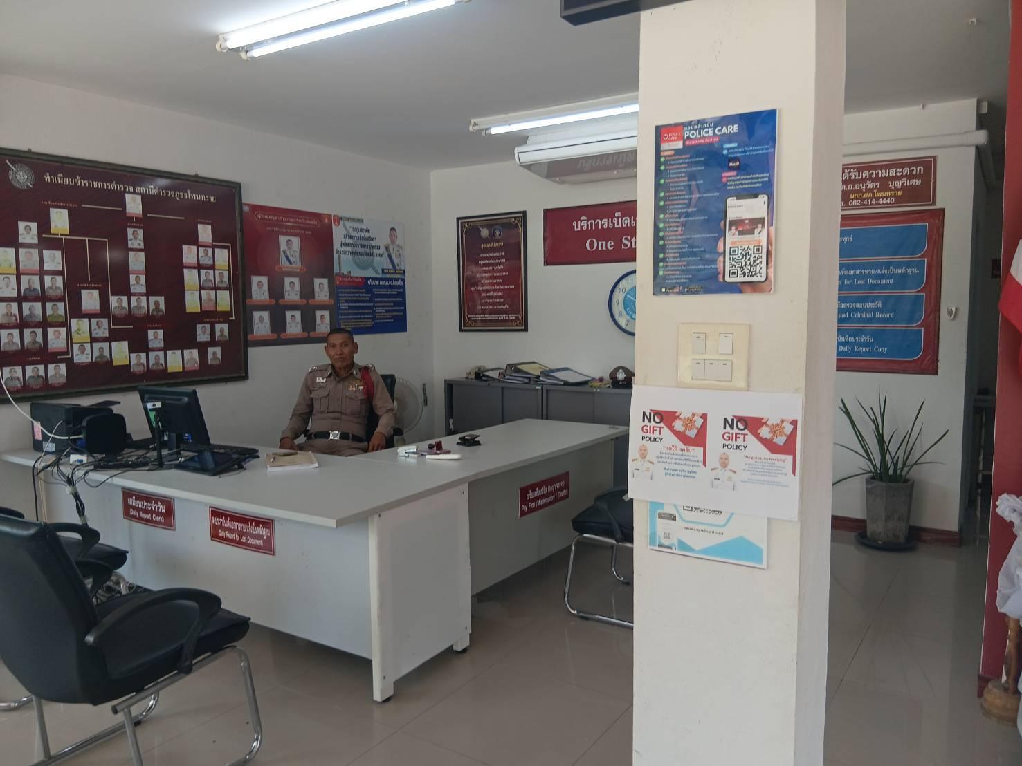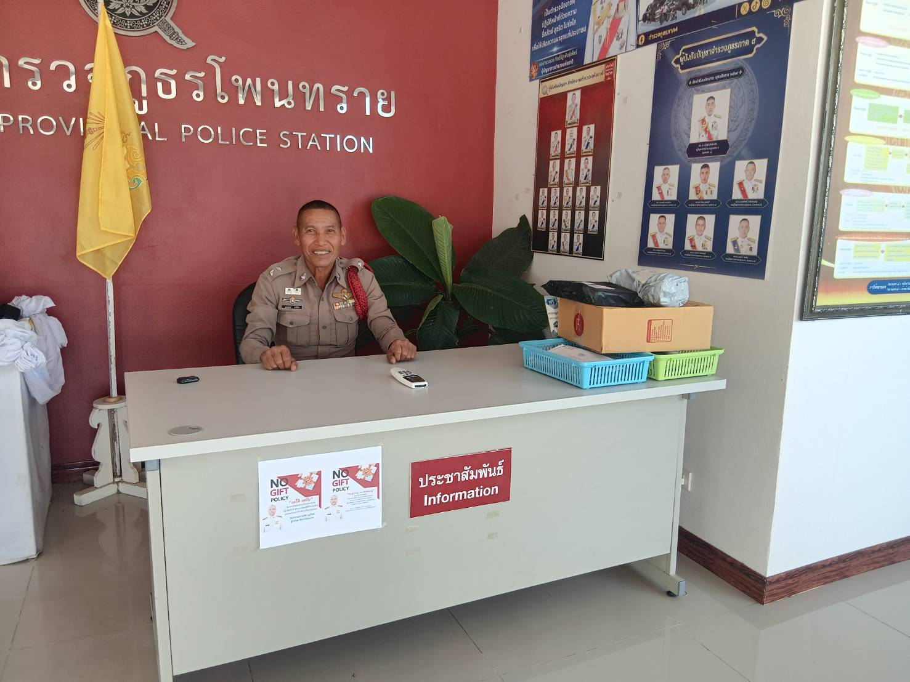

ภาพกิจกรรมการดำเนินการตามมาตรการ
เผยแพร่ประกาศจัดซื้อหรือจัดจ้างบนเว็บไซต์

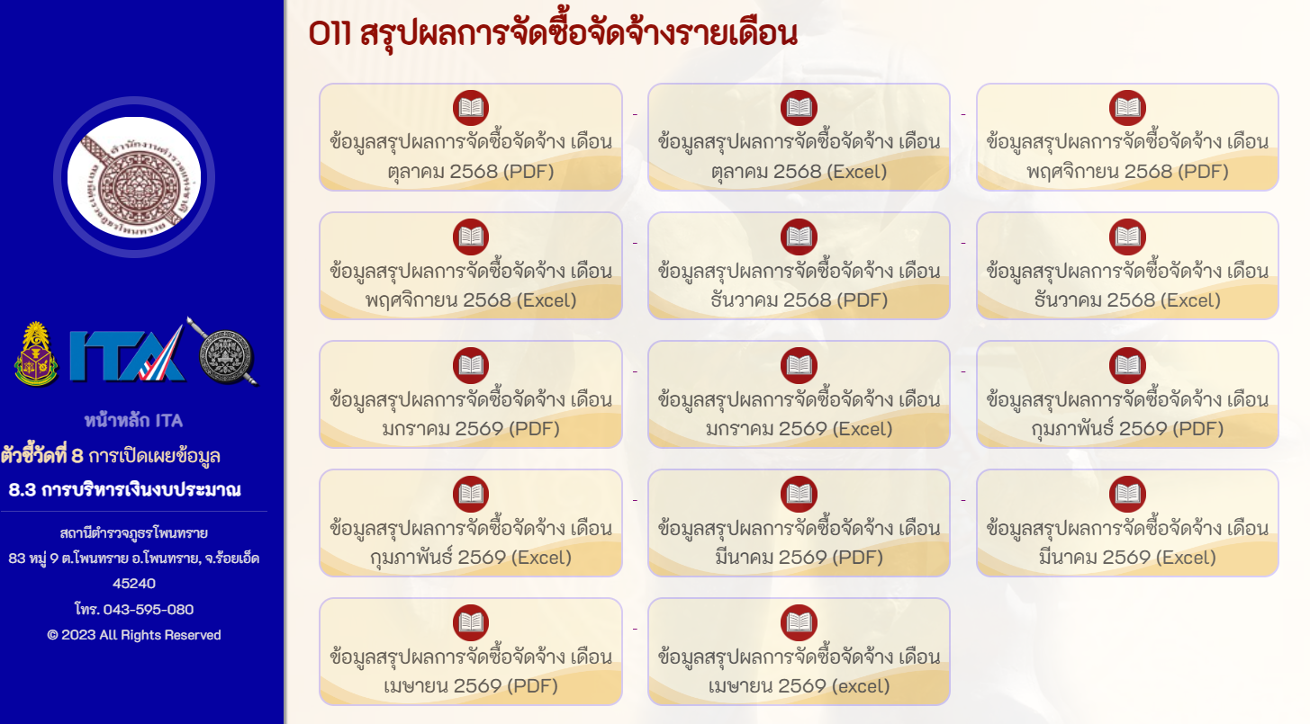

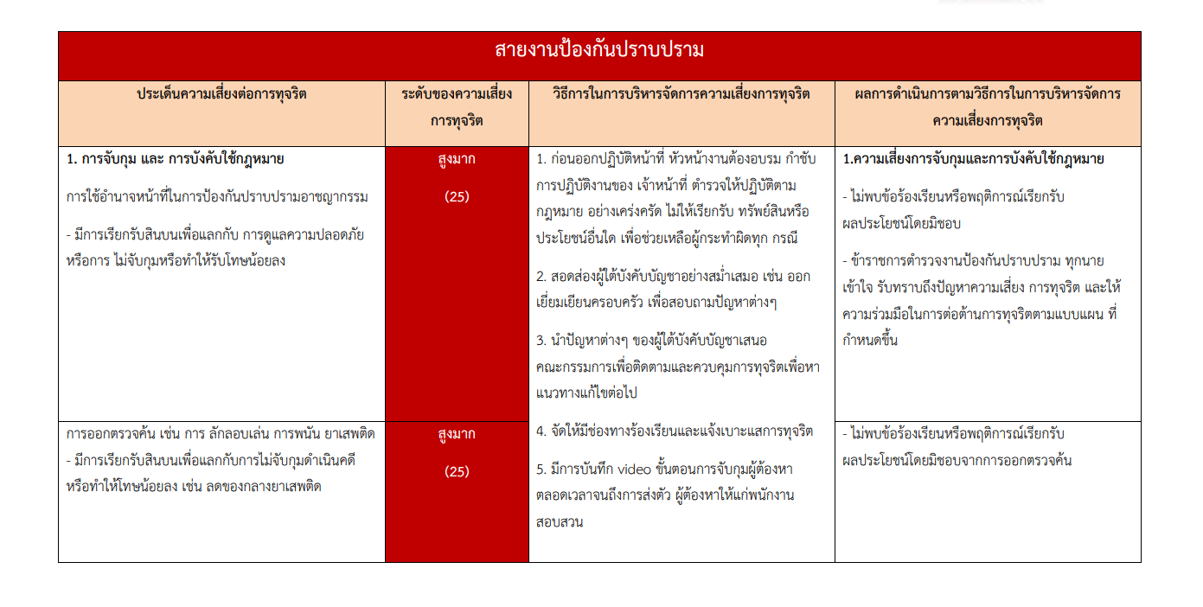
รายงานผลการดำเนินการเพื่อจัดการความเสี่ยงการทุจริต ของสถานีตำรวจภูธรโพนทรายประจำปีงบประมาณ พ.ศ.2569

รายงานผลการดำเนินการเพื่อจัดการความเสี่ยงการทุจริต ของสถานีตำรวจภูธรโพนทรายประจำปีงบประมาณ พ.ศ.2569

ภาพกิจกรรมการดำเนินการตามมาตรการ

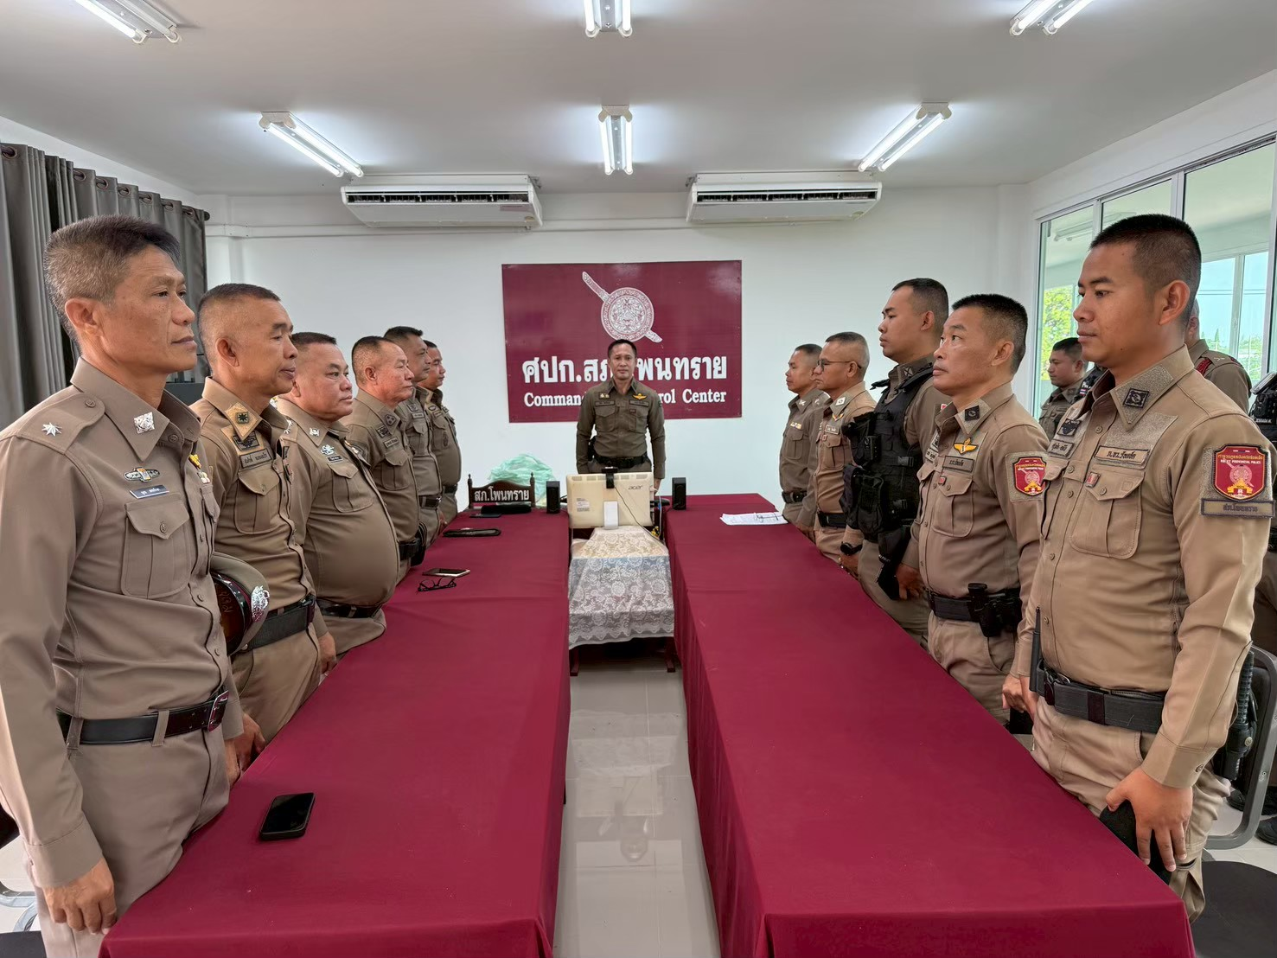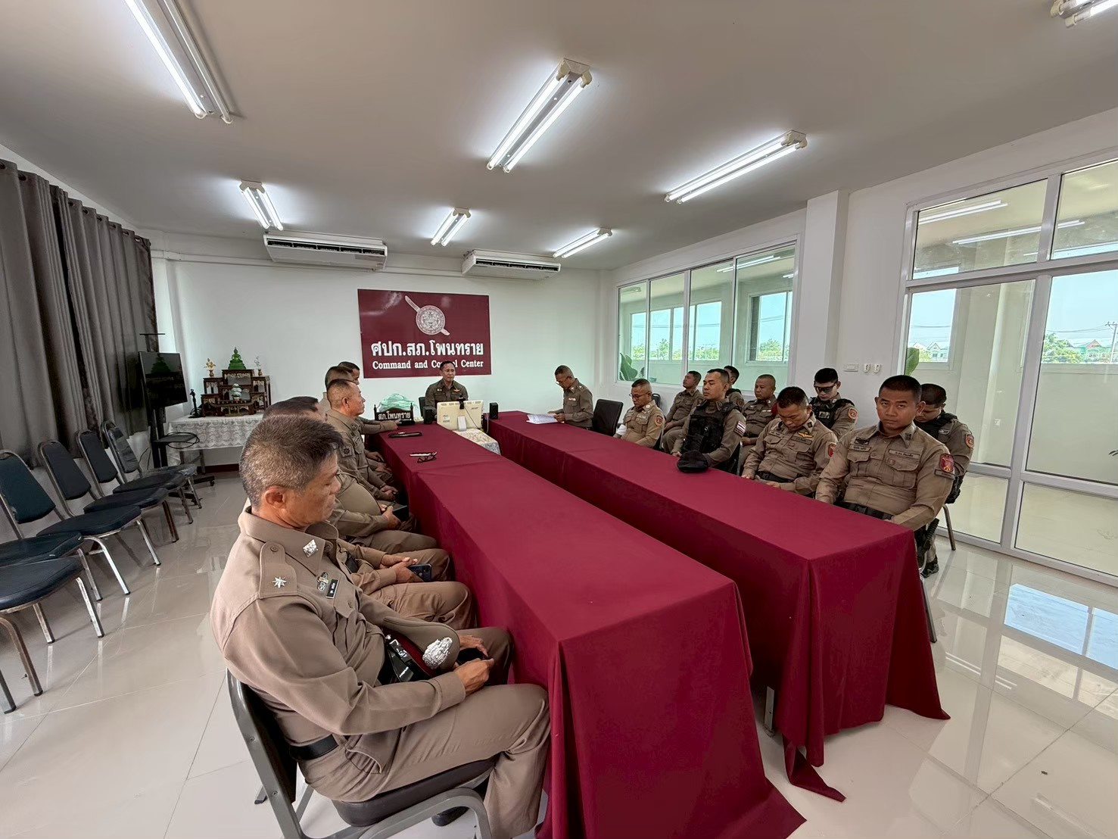
รองผู้กำกับป้องกันปราบปรามเรียกประชุมผู้ปฏิบัติงานด้านงานป้องกันปราบปราม วางแนวทางปฏิบัติและประเมินผลและแจ้งให้เจ้าหน้าที่ทุกนายรับทราบไม่ให้เรียกรับผลประโยชนเพื่อช่วยเหลือผู้กระทําผิด

ภาพกิจกรรมการดำเนินการตามมาตรการ
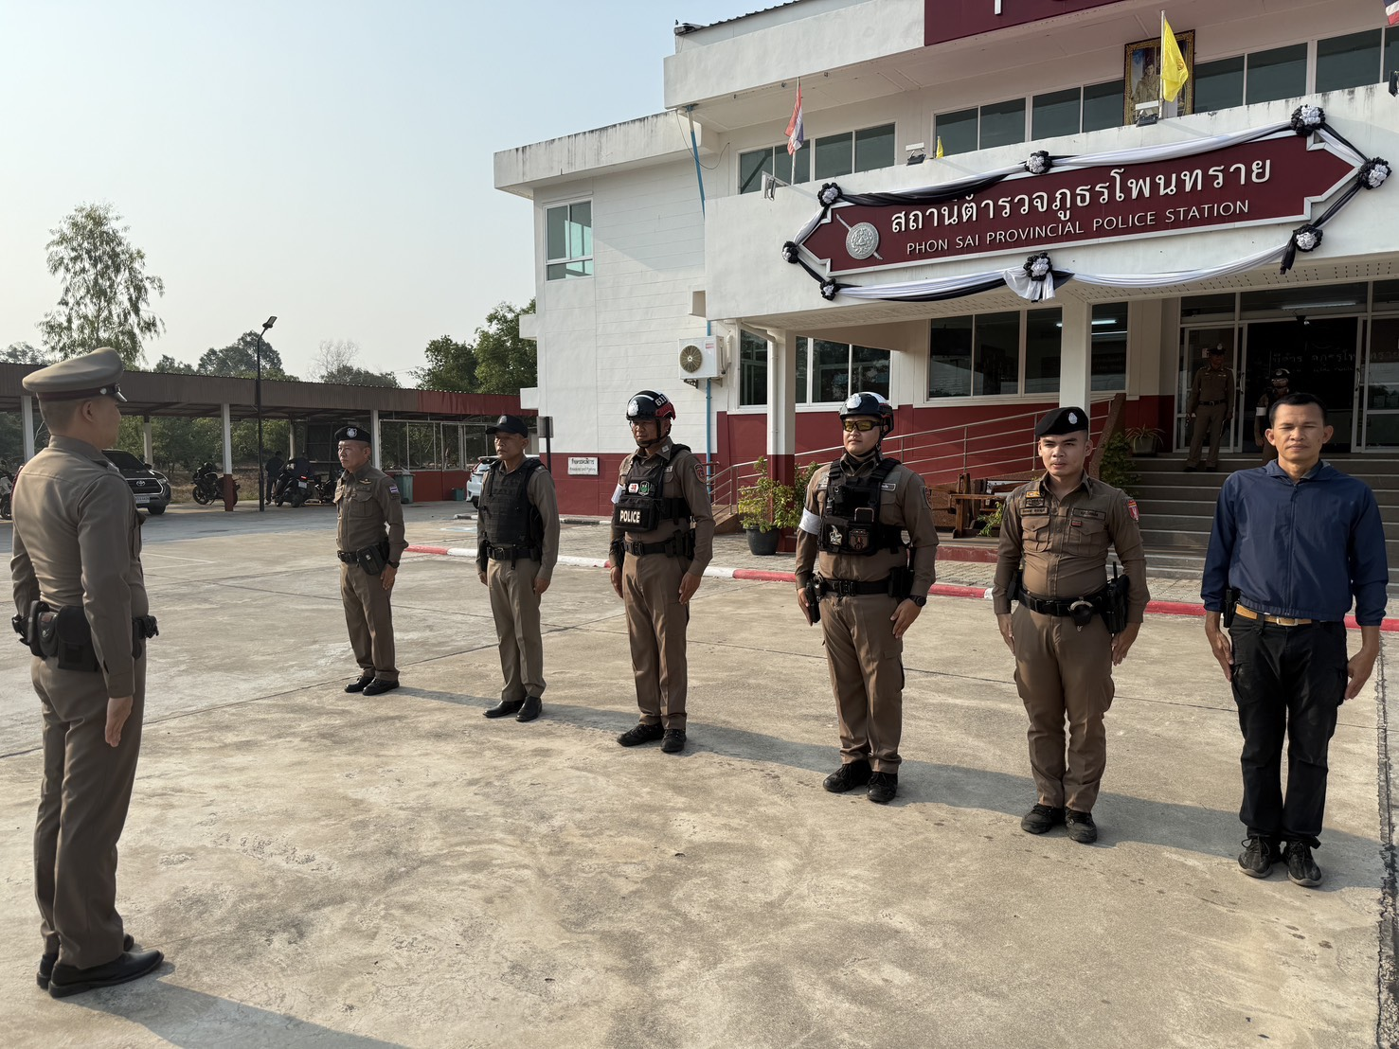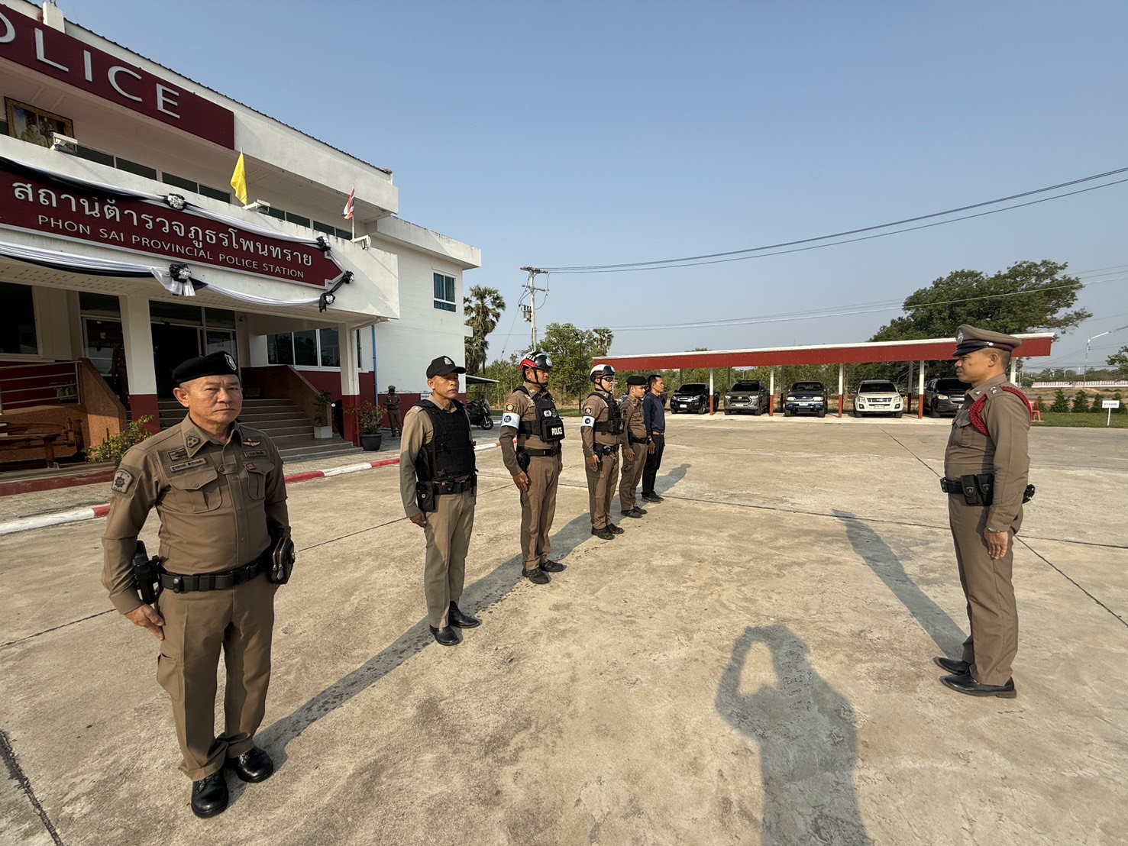

ร้อยเวร 20 ประชุมปล่อยแถวสายตรวจ กําชับการปฏิบัติหน้าที่ของสายตรวจ ห้ามไม่ให้มีการเรียกรับทรัพย์สินหรือการเรียกรับผลประโยชน์
เพื่อแลกกับการไม่จับกุมโดยเด็ดขาด พร้อมทั้งได้ตรวจสอบความพร้อมการแต่งกาย อุปกรณ์ของสายตรวจ ตรวจสอบความพร้อมของกล้อง
ติดตัวและอุปกรณ์มือถือในการใช้งาน ระบบ Police 4.0 ก่อนออกปฏิบัติหน้าที่

รายงานผลการดำเนินการเพื่อจัดการความเสี่ยงการทุจริต ของสถานีตำรวจภูธรโพนทรายประจำปีงบประมาณ พ.ศ.2569
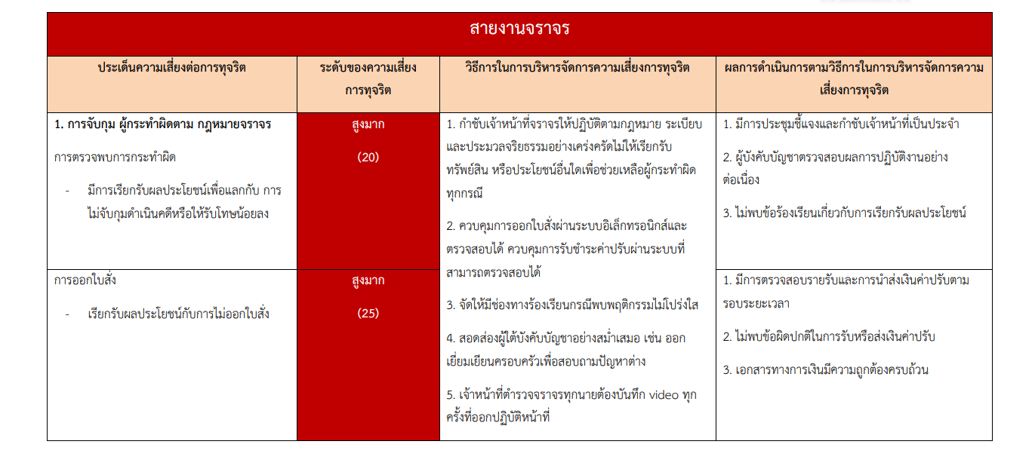

ภาพกิจกรรมการดำเนินการตามมาตรการ
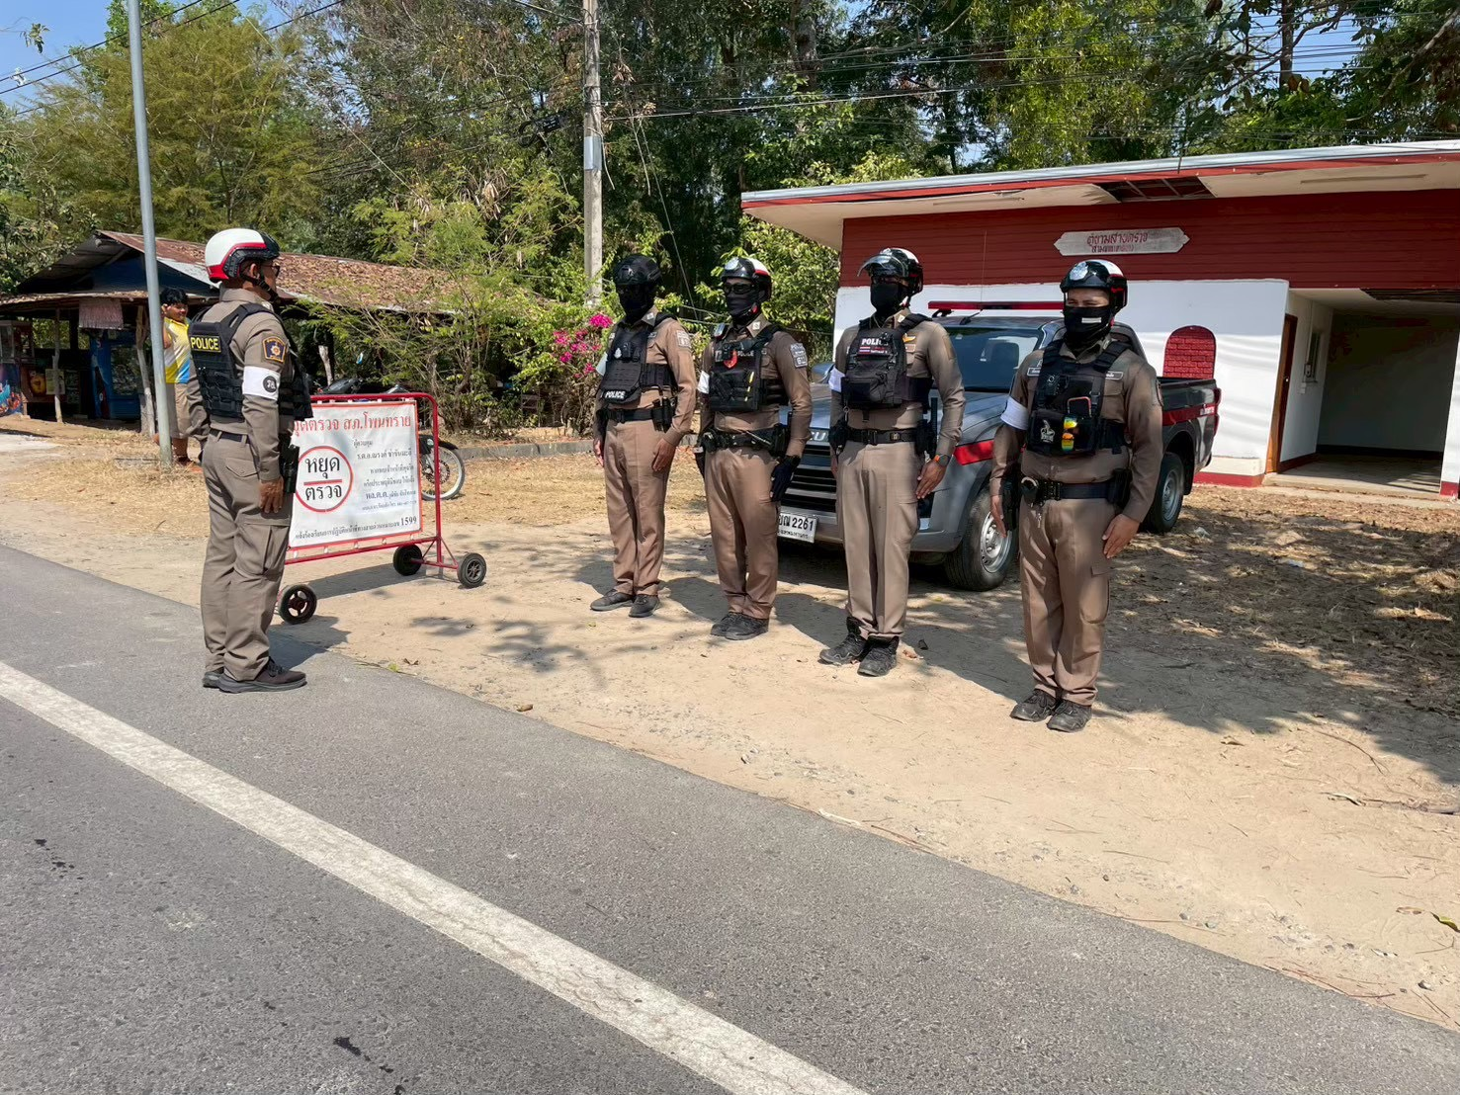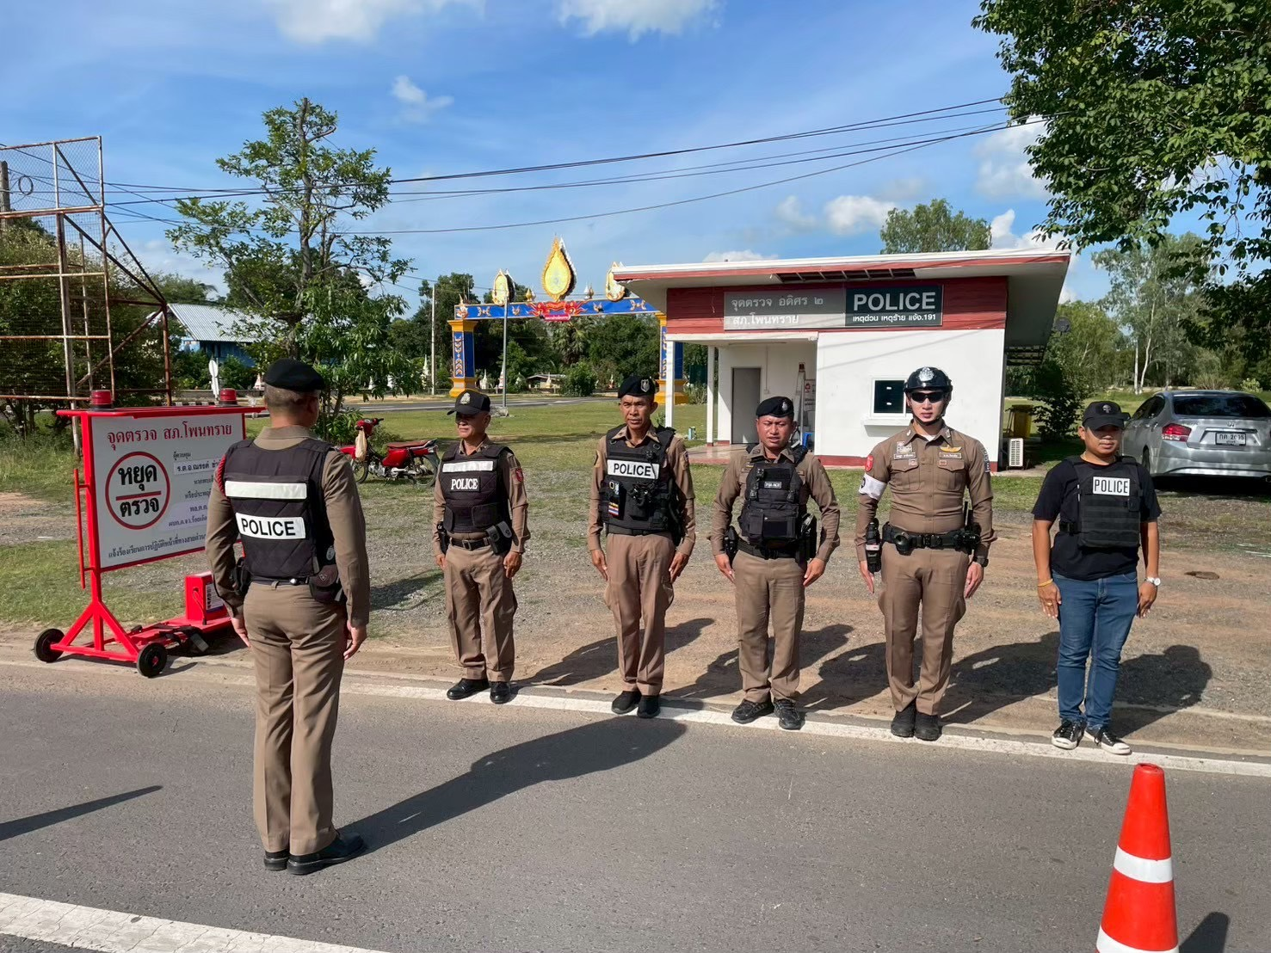

โดยการอํานวยการของ พ.ต.อ.อนุวัตร บุญวิเศษ ผกก.สภ.โพนทราย มอบหมายให้ ร.ต.อ.ณรงค์ ข่าขันมะลี รอง สว(ป.)สภ.โพนทราย ประชุมปล่อยแถวชุดจราจร กําชับการปฏิบัติหน้าที่ในการ ตั้งจุดตรวจจุดสกัด ห้ามไม่ให้มีการเรียกรับทรัพย์สินเพื่อแลกกับการไม่จับกุมหรือการเรียกรับผลประโยชน์โดยเด็ดขาด กําชับให้ปฏิบัติหน้าที่ตามกฎหมายโดยเคร่งครัด พร้อมทั้งได้ตรวจสอบความพร้อมการแต่งกาย กล้องติดตัวให้มีความพร้อมในการใช้งานและตรวจสอบความพร้อมอุปกรณ์มือถือในการเข้าใช้งาน ระบบ Police 4.0 ก่อนออกปฏิบัติหน้าที่

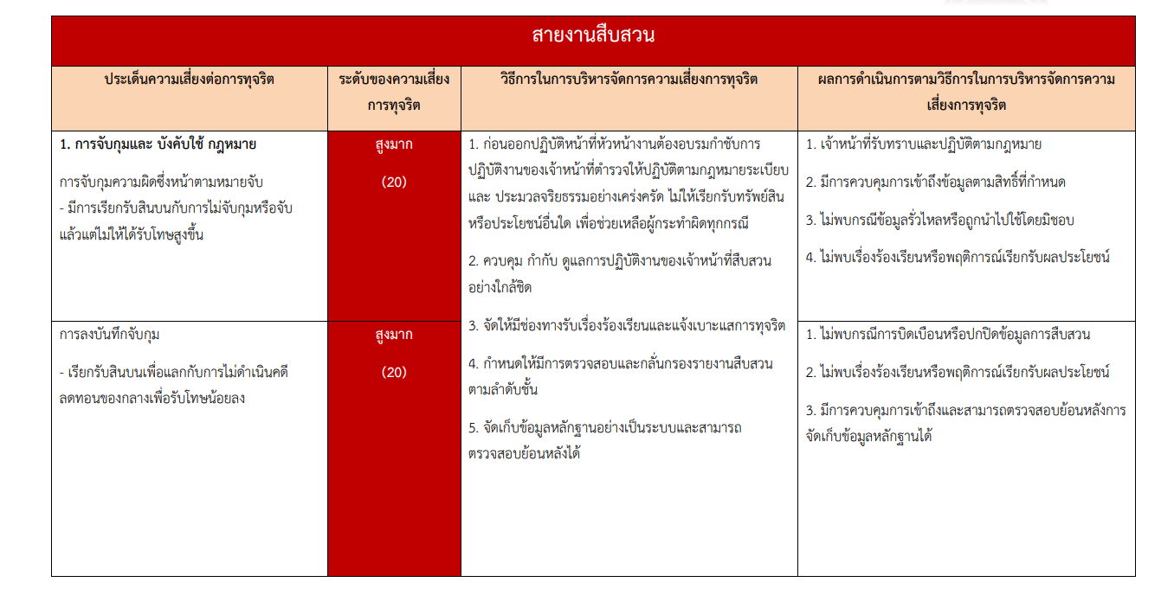
รายงานผลการดำเนินการเพื่อจัดการความเสี่ยงการทุจริต ของสถานีตำรวจภูธรโพนทรายประจำปีงบประมาณ พ.ศ.2569

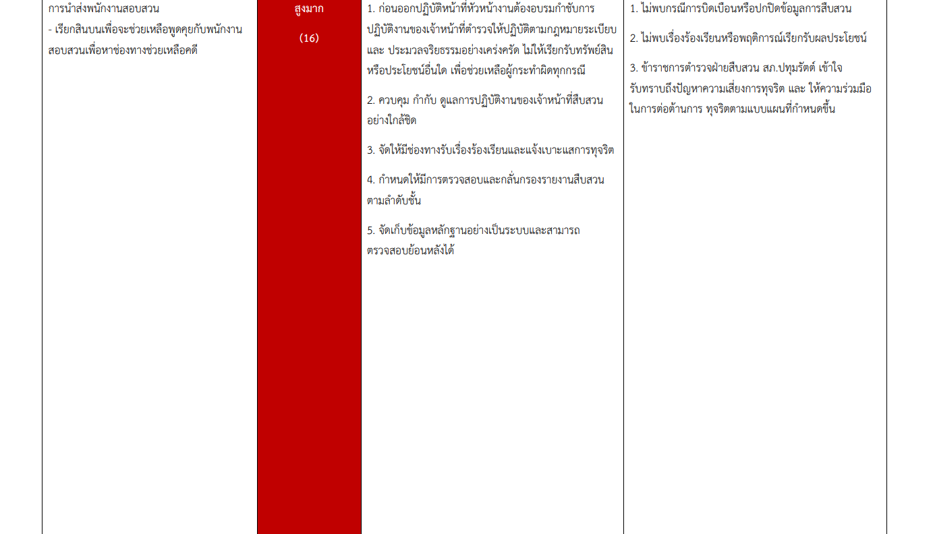

ภาพกิจกรรมการดำเนินการตามมาตรการ

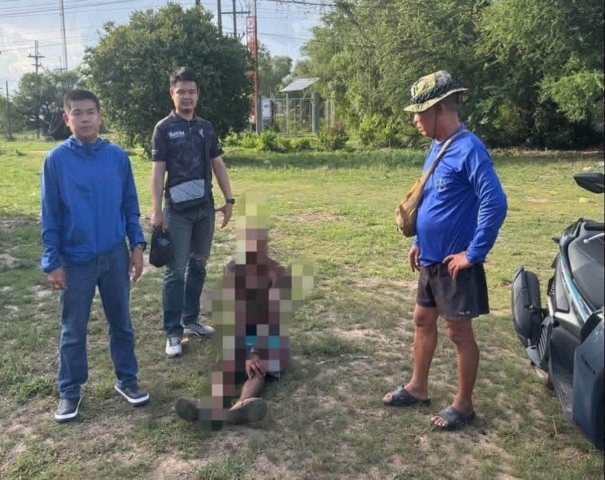
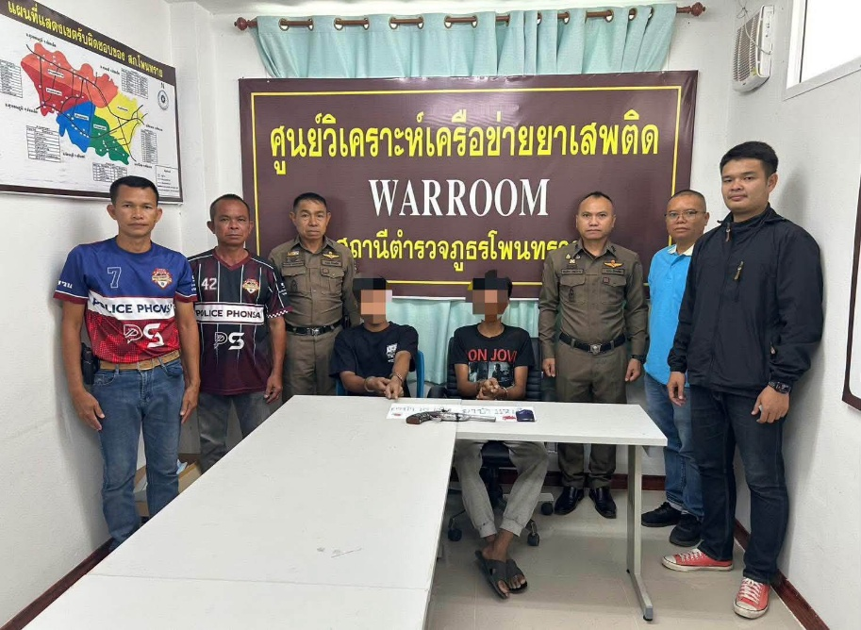

ประชุมชี้แจงข้อราชการข้าราชการตํารวจสายงานสืบสวน ให้ปฏิบัติตามนโยบายต่อต้านการทุจริต (Anti-Bribery Policy) และการไม่รับของขวัญของกํานัลหรือประโยชน์อื่นใด (No Gift Policy) จากการปฏิบัติหน้าที่ โดยให้ผู้บังคับบัญชาตามคําสั่ง 1212/2537 ลง 1 ต.ค.2537 สอดส่องดูแล การปฏิบัติผู้ใต้บังคับบัญชาในปกครองอย่างใกล้ชิด กํากับติดตามการปฏิบัติของเจ้าหน้าที่ให้ปฏิบัติตามกฎหมายอย่างเคร่งครัด ไม่ให้เรียกรับผลประโยชน์เพื่อช่วยเหลือผู้กระทําผิด โดยให้มีการกําชับการปฏิบัติก่อนออกปฏิบัติหน้าที่อย่างสม่ำเสมอ

รายงานผลการดำเนินการเพื่อจัดการความเสี่ยงการทุจริต ของสถานีตำรวจภูธรโพนทรายประจำปีงบประมาณ พ.ศ.2569

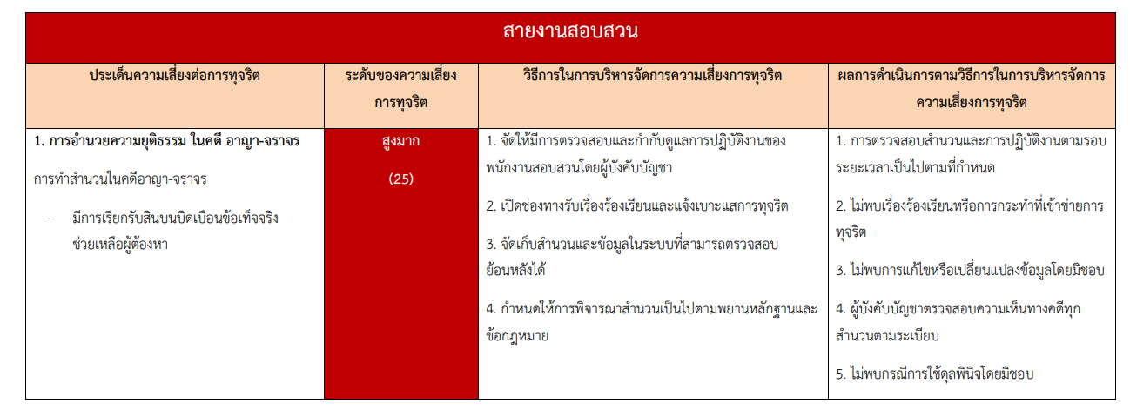

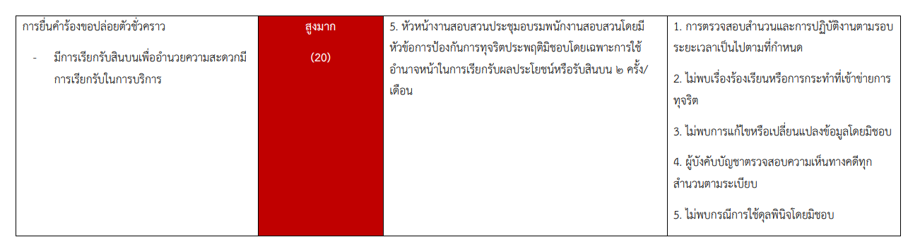

ภาพกิจกรรมการดำเนินการตามมาตรการ
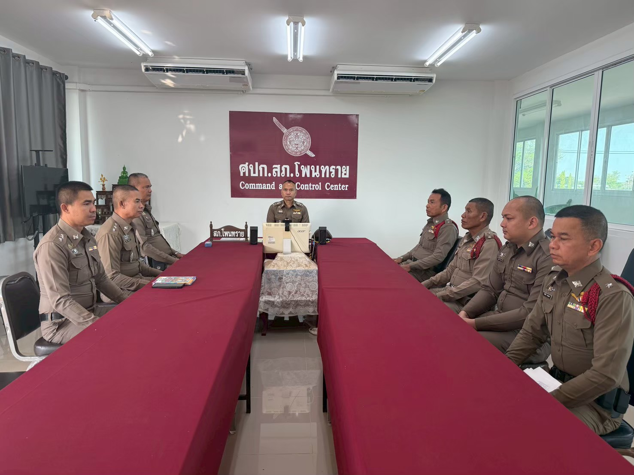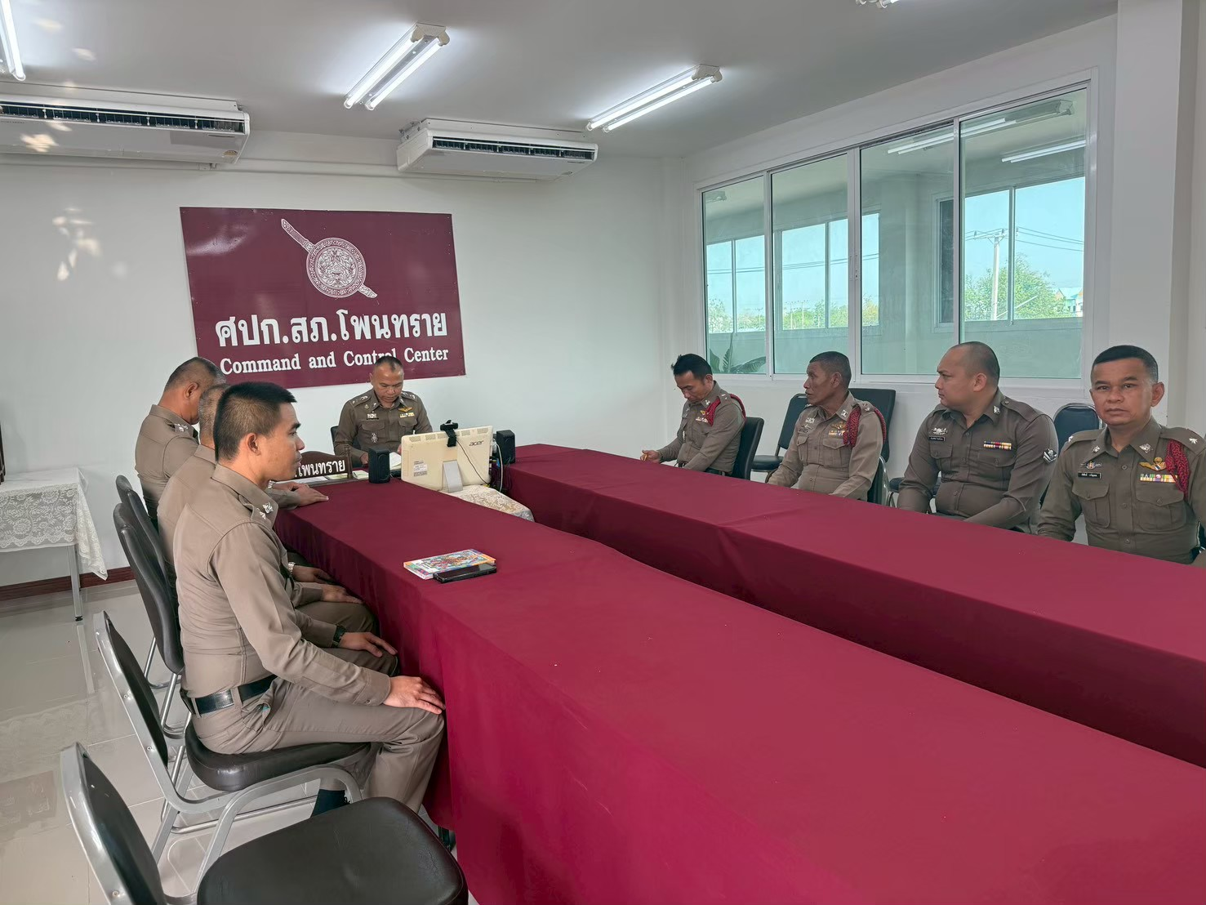

ประชุมชี้แจงข้อราชการตำรวจสายงานสอบสวนตรวจสอบความคืบหน้าการดำเนินคดีตามระยะเวลาที่กำหนดให้ พงส.เจ้าองสำนวนการสอบสวน แสนอสำนวนการสอบสวนหู้กำกับการหรือหัวหน้าสถานี ตรวจสสอบความคืบหน้าการดำเนินคดีตามระยะเวลาที่กำหนด แจ้งลความคืบหน้าการดำเนินการให้กับู้ร้องทุกข์ กล่าวโทษ ทุกคดีสำนวน ตามกรอบระยะแวลาการดำเนินการ พร้อมกำชับพนักงานสอบสวนและจ้าหน้าที่งานสอบสวนทุกนายให้ปฏิบัติตามนโยบายต่อต้านการทุจริตและการไม่รับขขของวัญของกำนัลหรือประโยชนือื่นใด จากการปฏิบัติหน้าที่ โดยให้ผู้บังคับบัญชาตามคําสั่ง 1212/2537 ลง 1 ต.ค.2537 สอดส่องดูแล การปฏิบัติผู้ใต้บังคับบัญชาในปกครองอย่างใกล้ชิด กํากับติดตามการปฏิบัติของเจ้าหน้าที่ให้ปฏิบัติตามกฎหมายอย่างเคร่งครัด ไม่เรียกรับผลประโยชน์พื่อช่วยเหลือผู้กระทำผิด

